Polygonum aviculare agg. , Gewöhnlicher Vogelknöterich
[Polygonaceae, Knöterichgewächse]

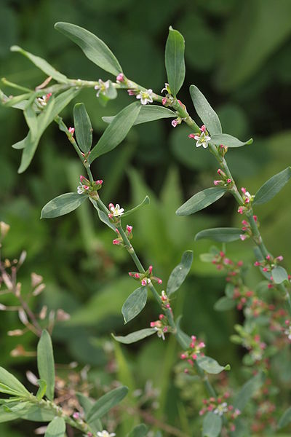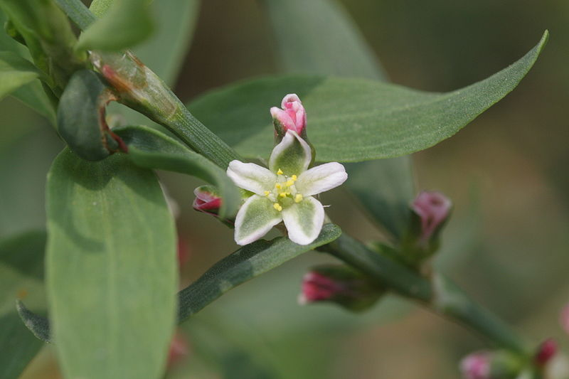
Merkmale: Dieser Therophyt erreicht eine Größe von 5-50(80) cm und bildet kein Rhizom aus.
Der unverholzte Stängel ist stark verzweigt und dabei niederliegend bis aufrecht. Die Blühzweige sind fast bis zur Spitze beblättert. Die Laubblätter sind (schmal-)verkehrt eiförmig oder (schmal-)elliptisch geformt und fallen frühzeitig ab. Die Blattscheiden sind oben oft häutig-durchsichtig und zerschlitzt.
Die 1-3 grünlich-rosa Blüten stehen in den Blattwinkeln. Deren Blütenstiele sind kürzer als das Perigon.
Die 3-kantige Frucht wird von Perigonblättern umschlossen.
Ökologie: Polygonatum aviculare agg. ist eine trittresistente Art und kommt auf Äckern, an Ruderalstellen, in Trittrasen, an Wegrändern und in Pflasterritzen vor.
Blütezeit: (Mai) Juni bis Oktober (November)
Höhenstufe: collin bis montan
Rote Liste Nordtirol¹: LC
Rote Liste Osttirol¹: LC
Rote Liste Österreich²: LC
L | T | K | F | R | N | S
8 | 6 | i | 5 | 6 | 7 | 2

Zeigerwerte:

